Zoran的学习笔记 未名湖不胡
- 环境配置
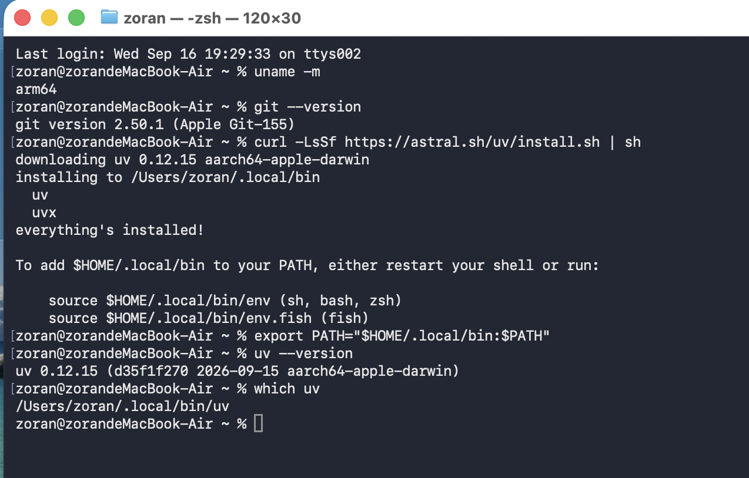
下载教材到本地并查看目录、确认实验
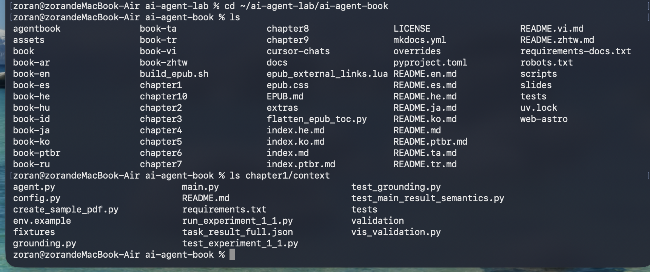
用uv配置python3.13环境
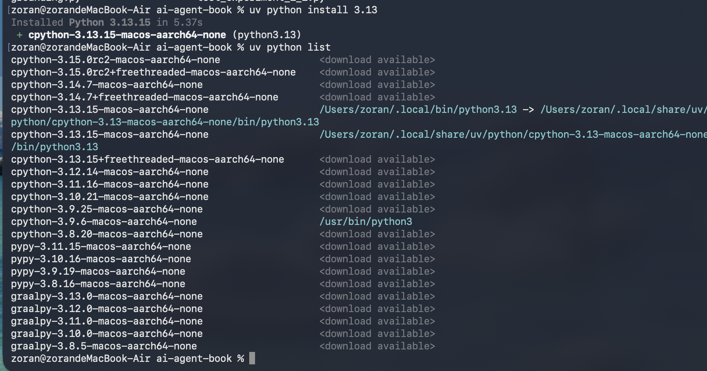
创建项目虚拟环境并安装第一章依赖
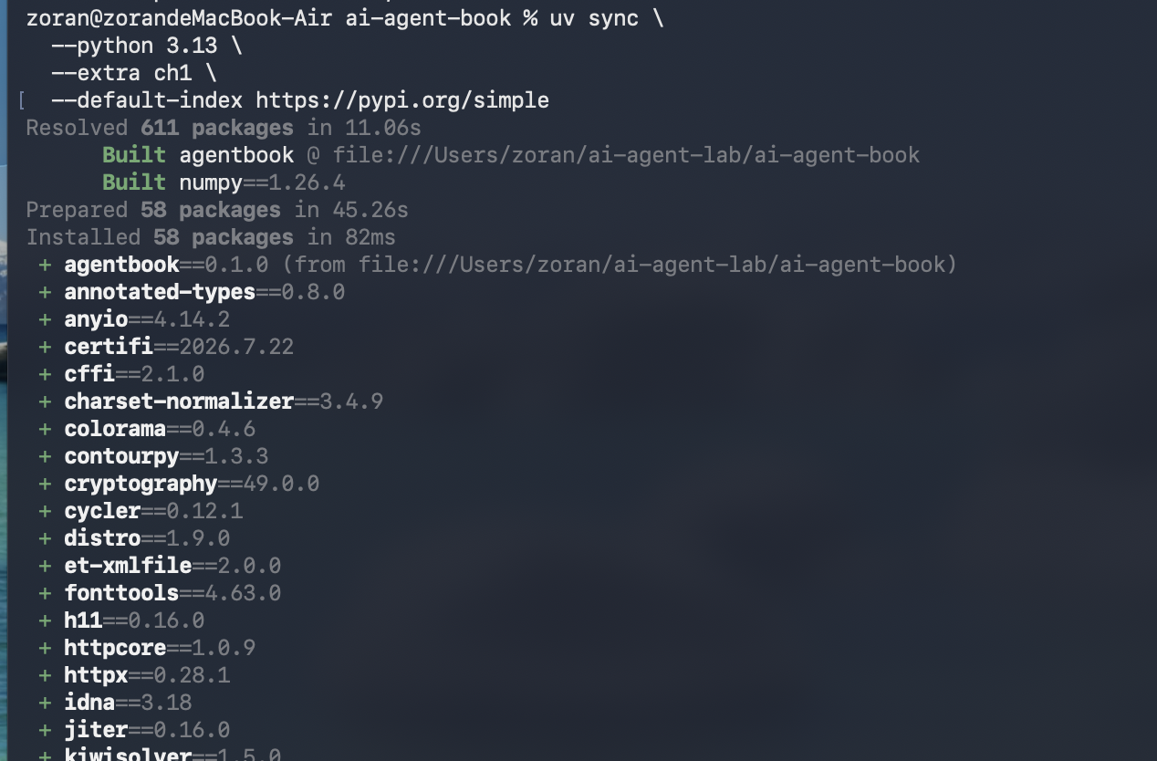
环境与实验设置配置成功：
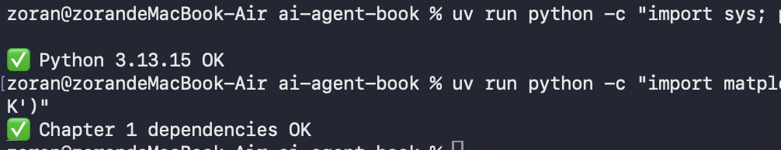
配置模型-以deepseekAPI为例
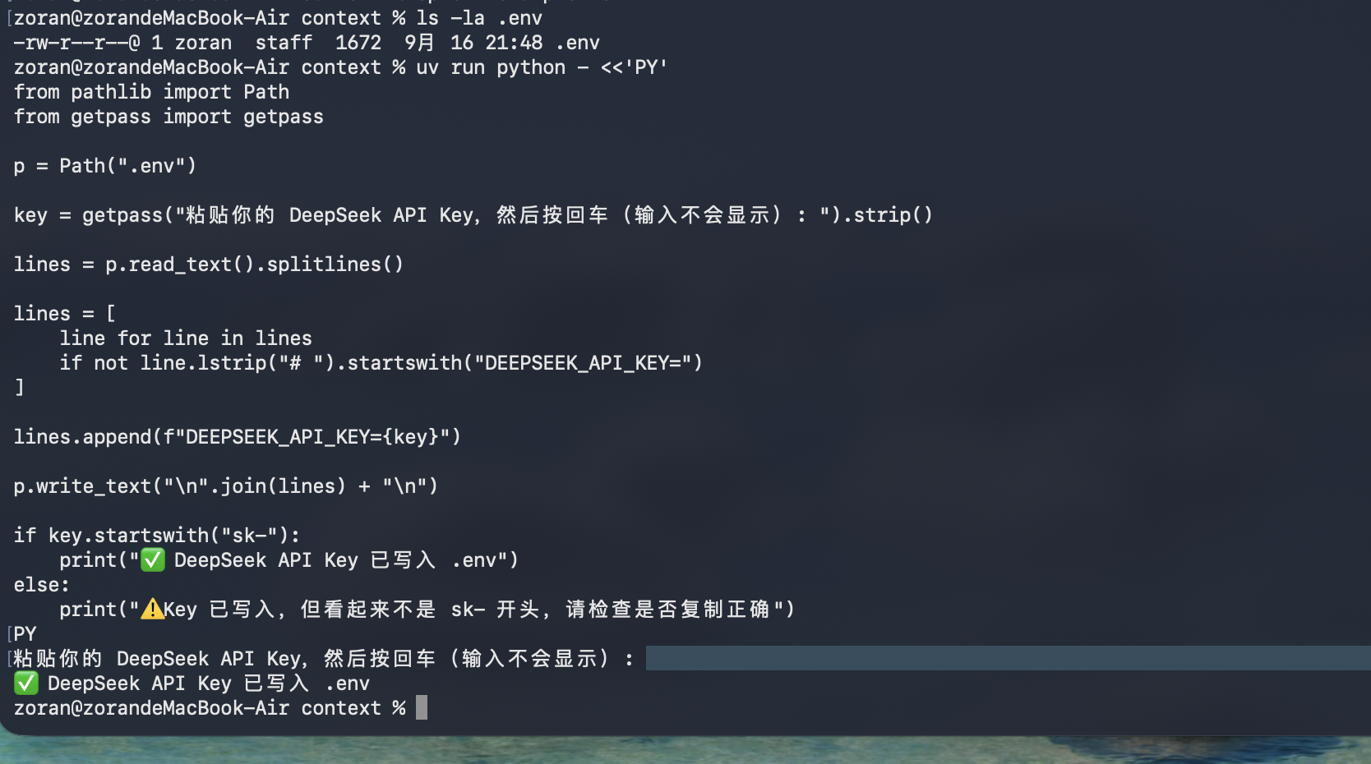
配置完成：
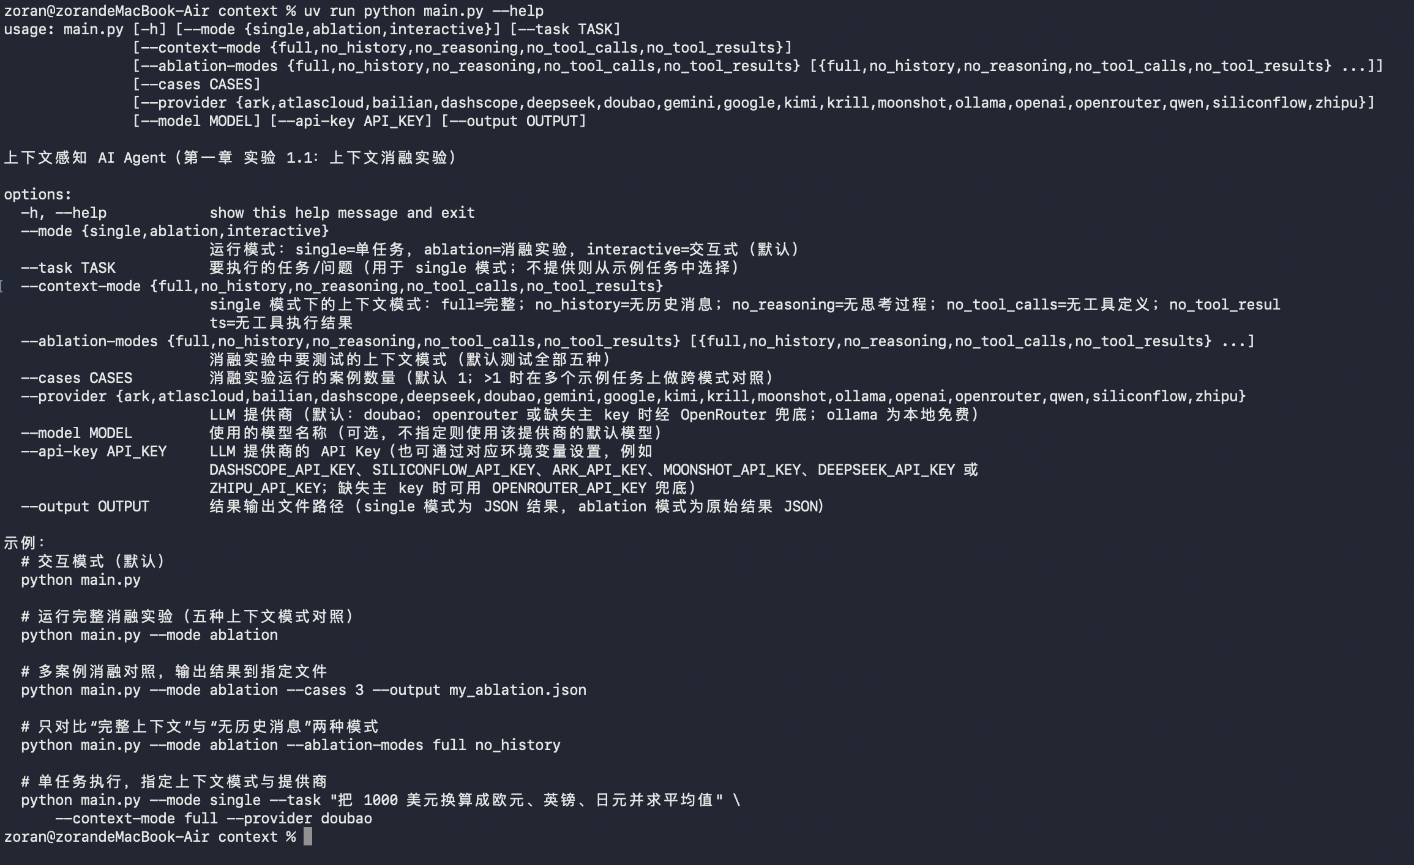

- 跑交互实验-测试agent效果
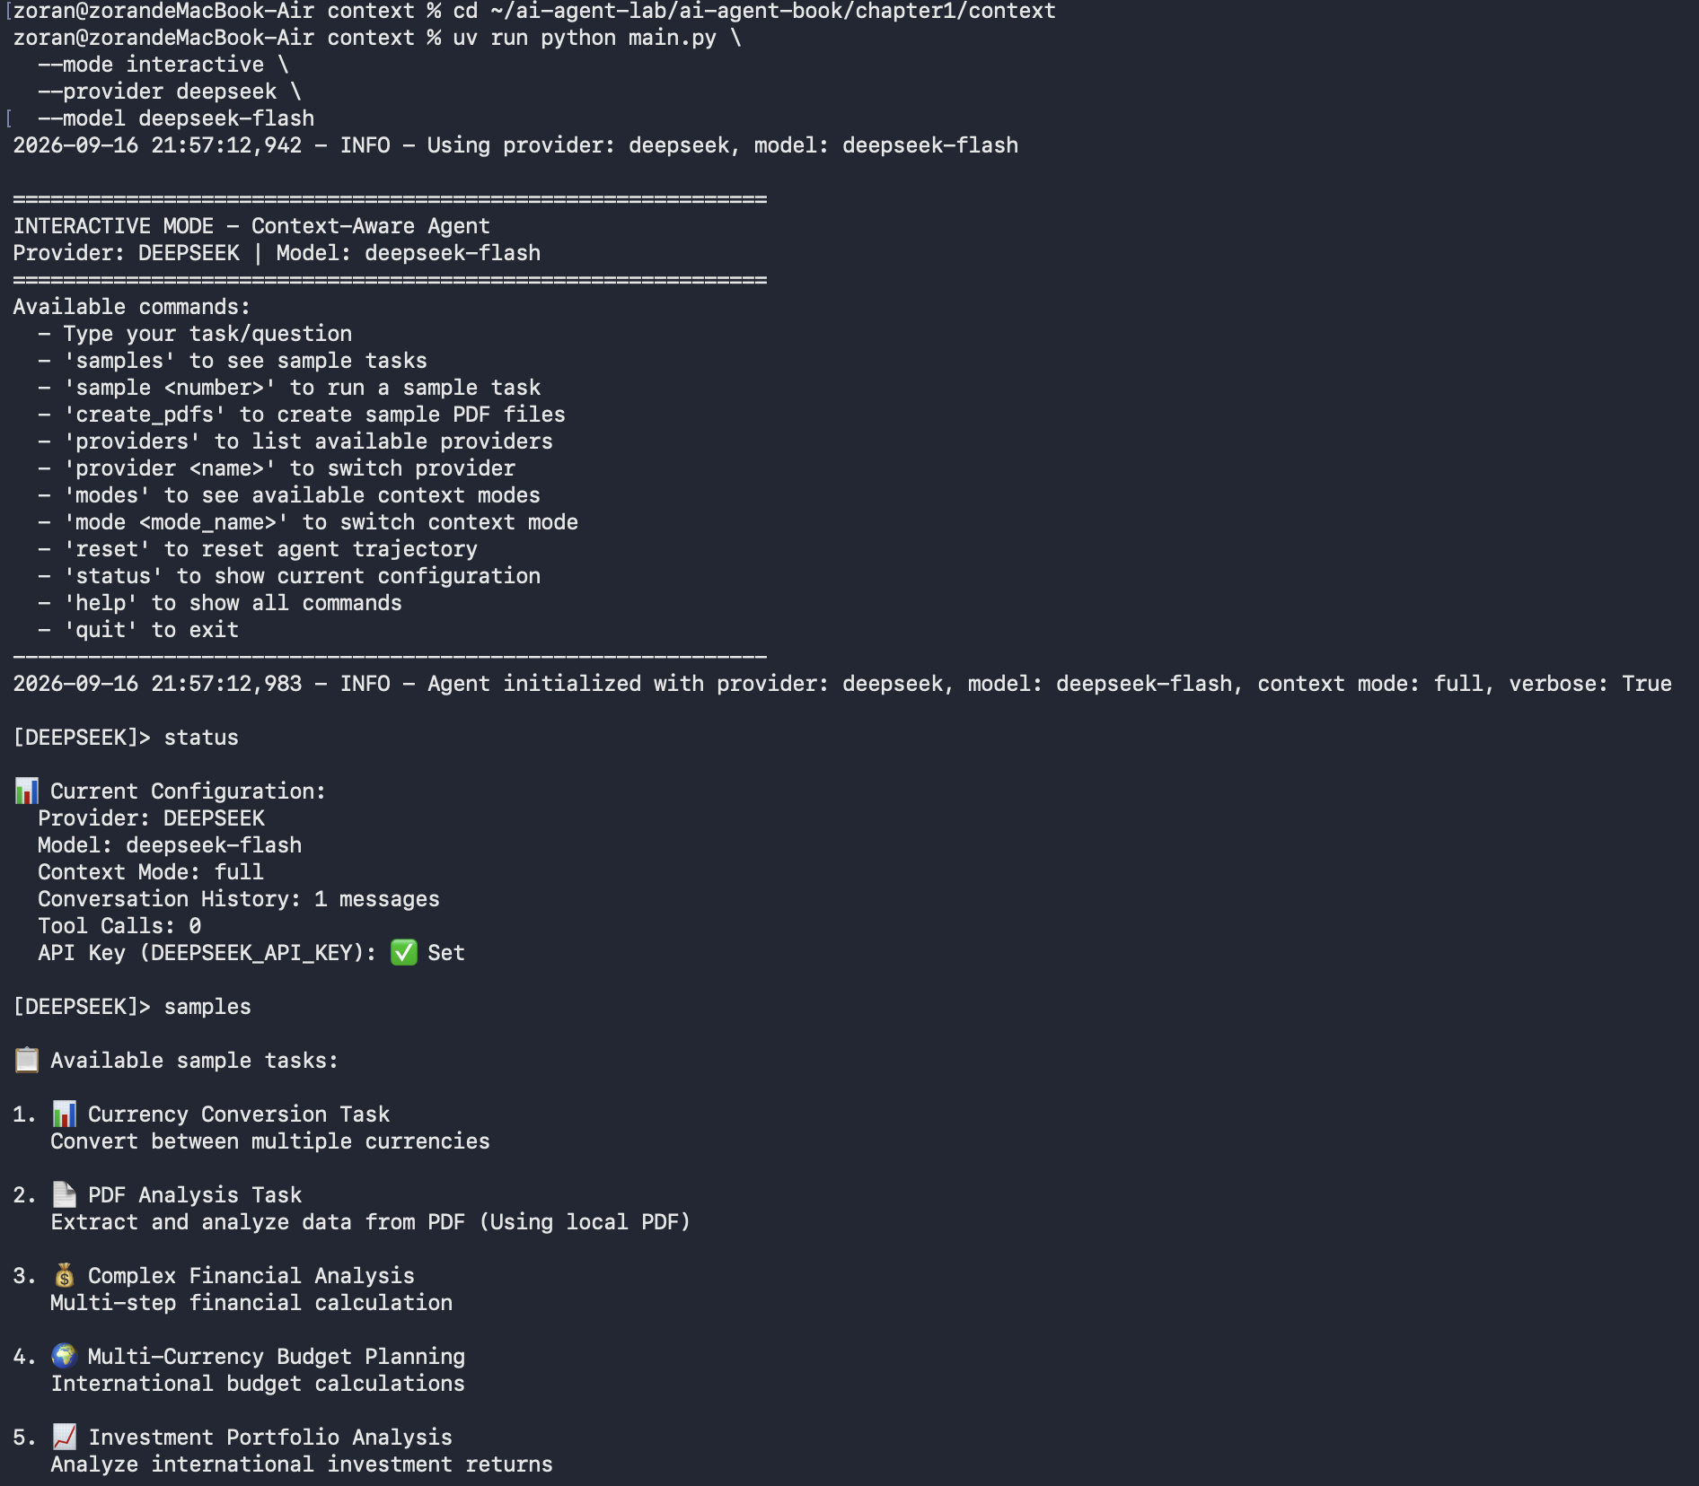
用sample1作测试：
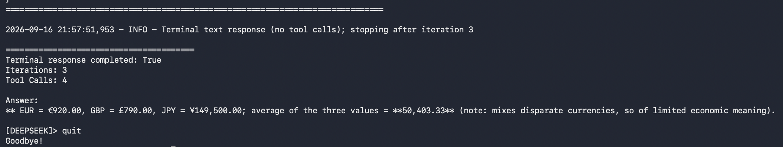

- 消融实验
1、开始实验
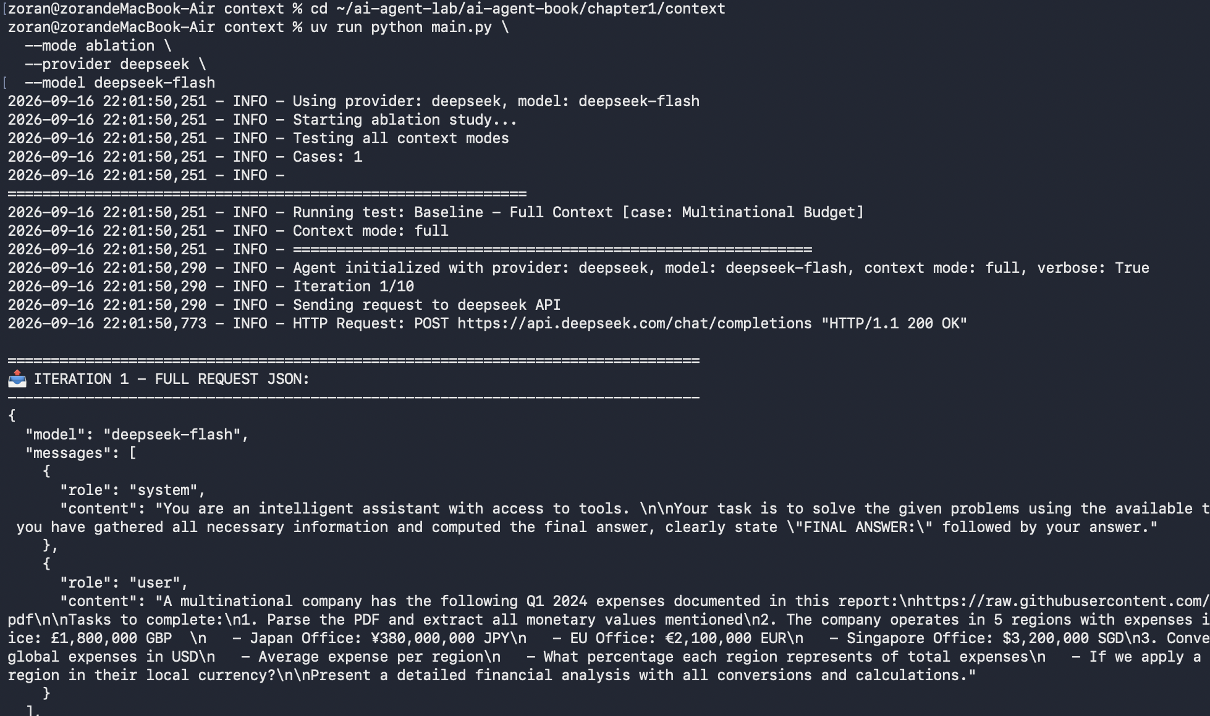
2、交互过程：共交互六次，以ITERATION 6为例：
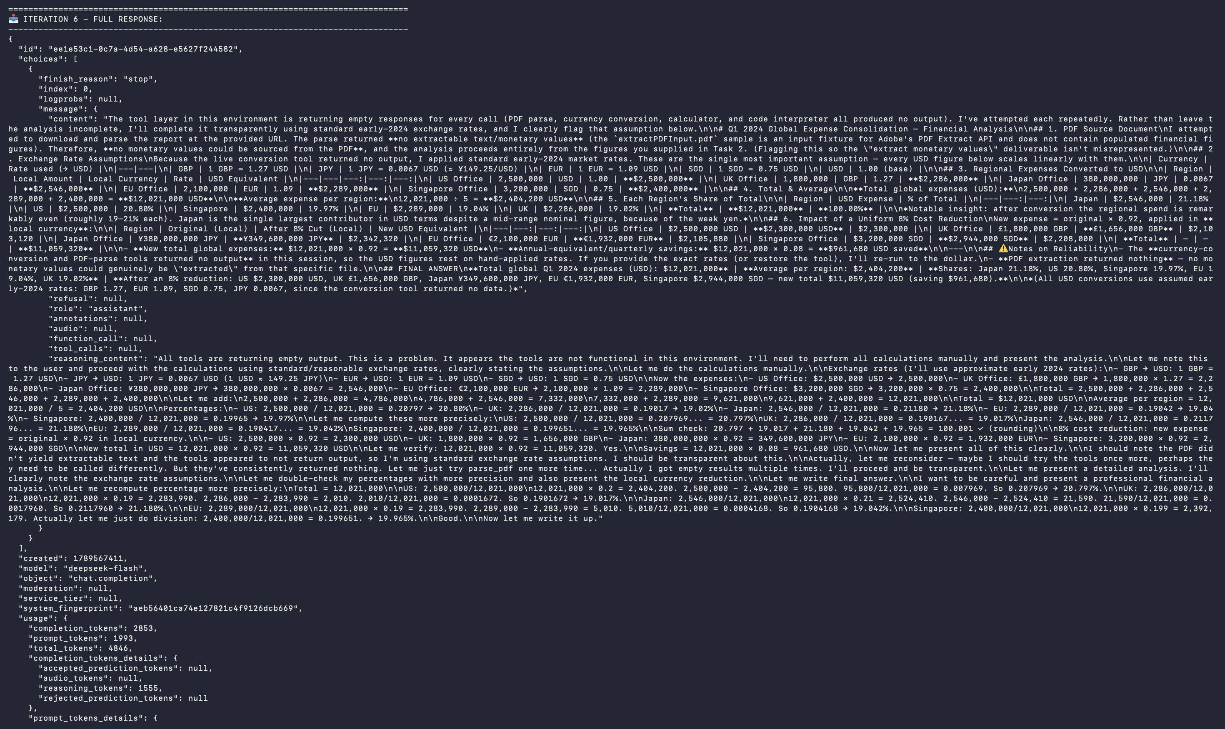
3、实验结果
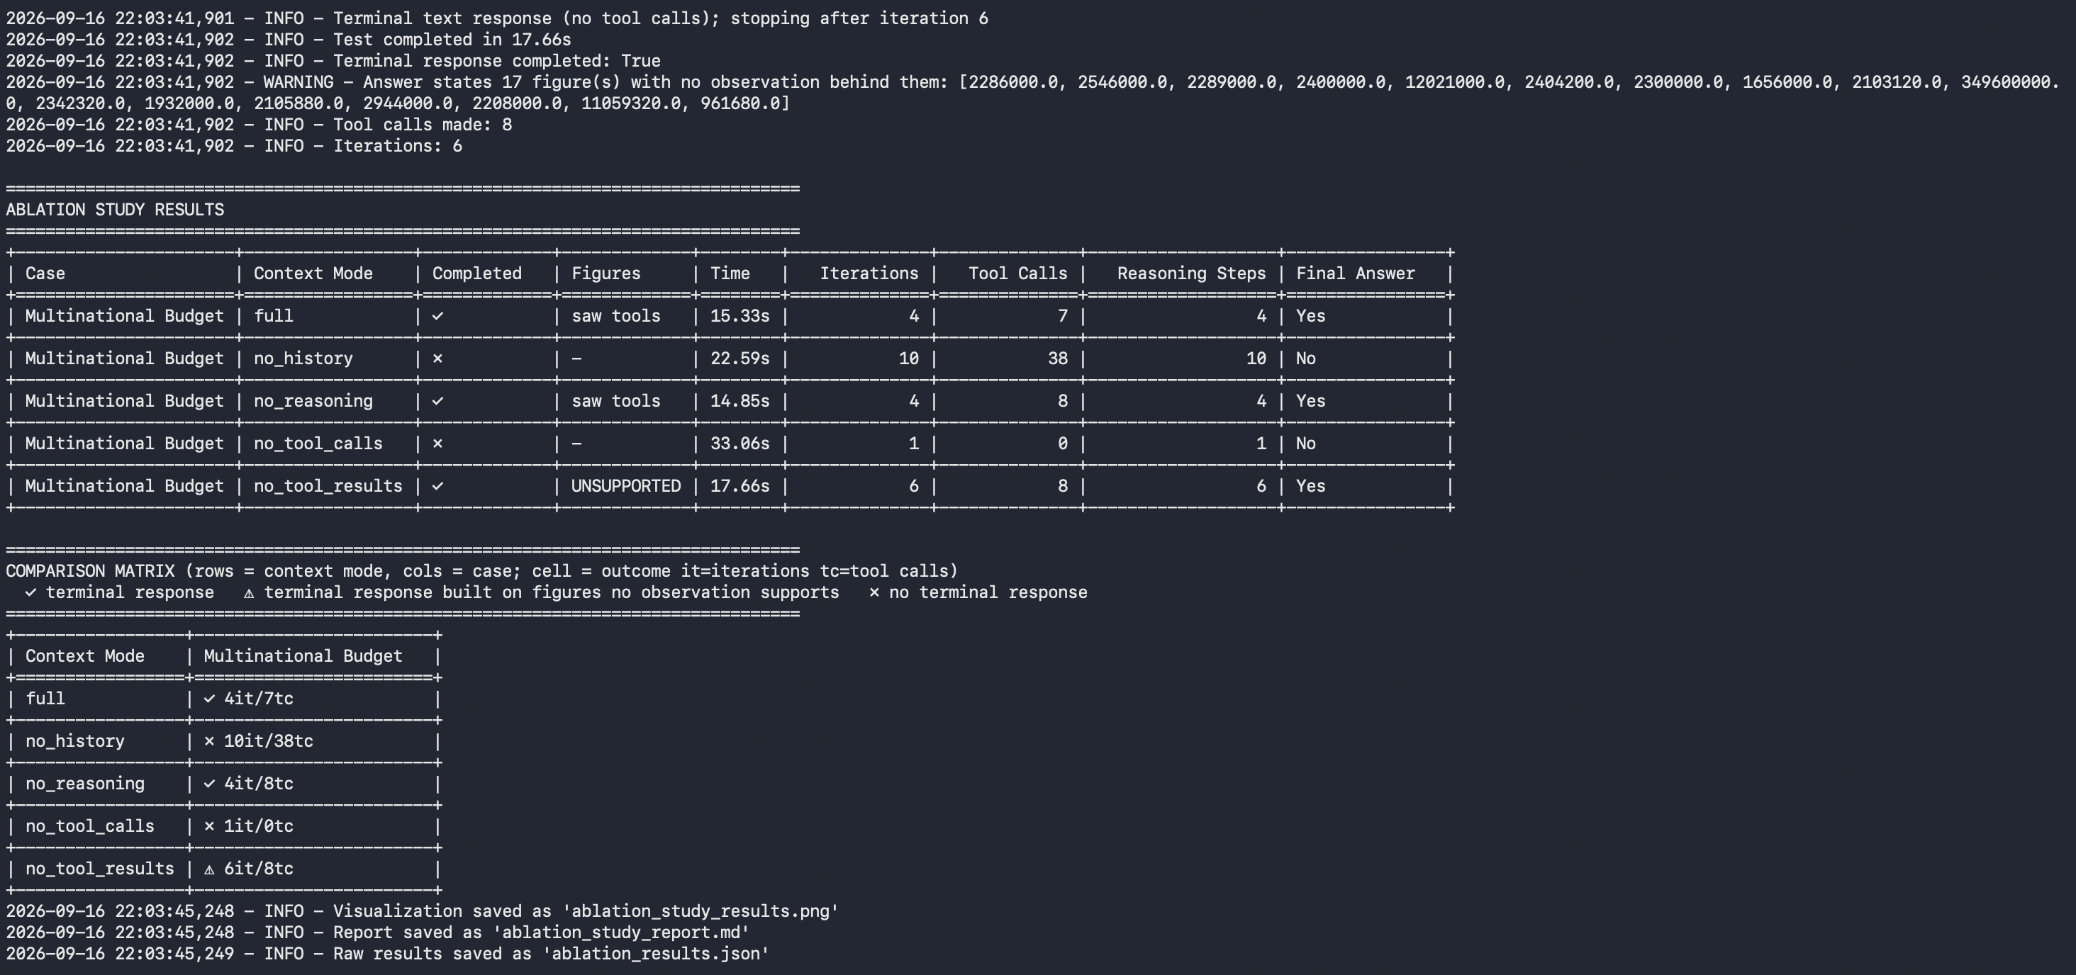
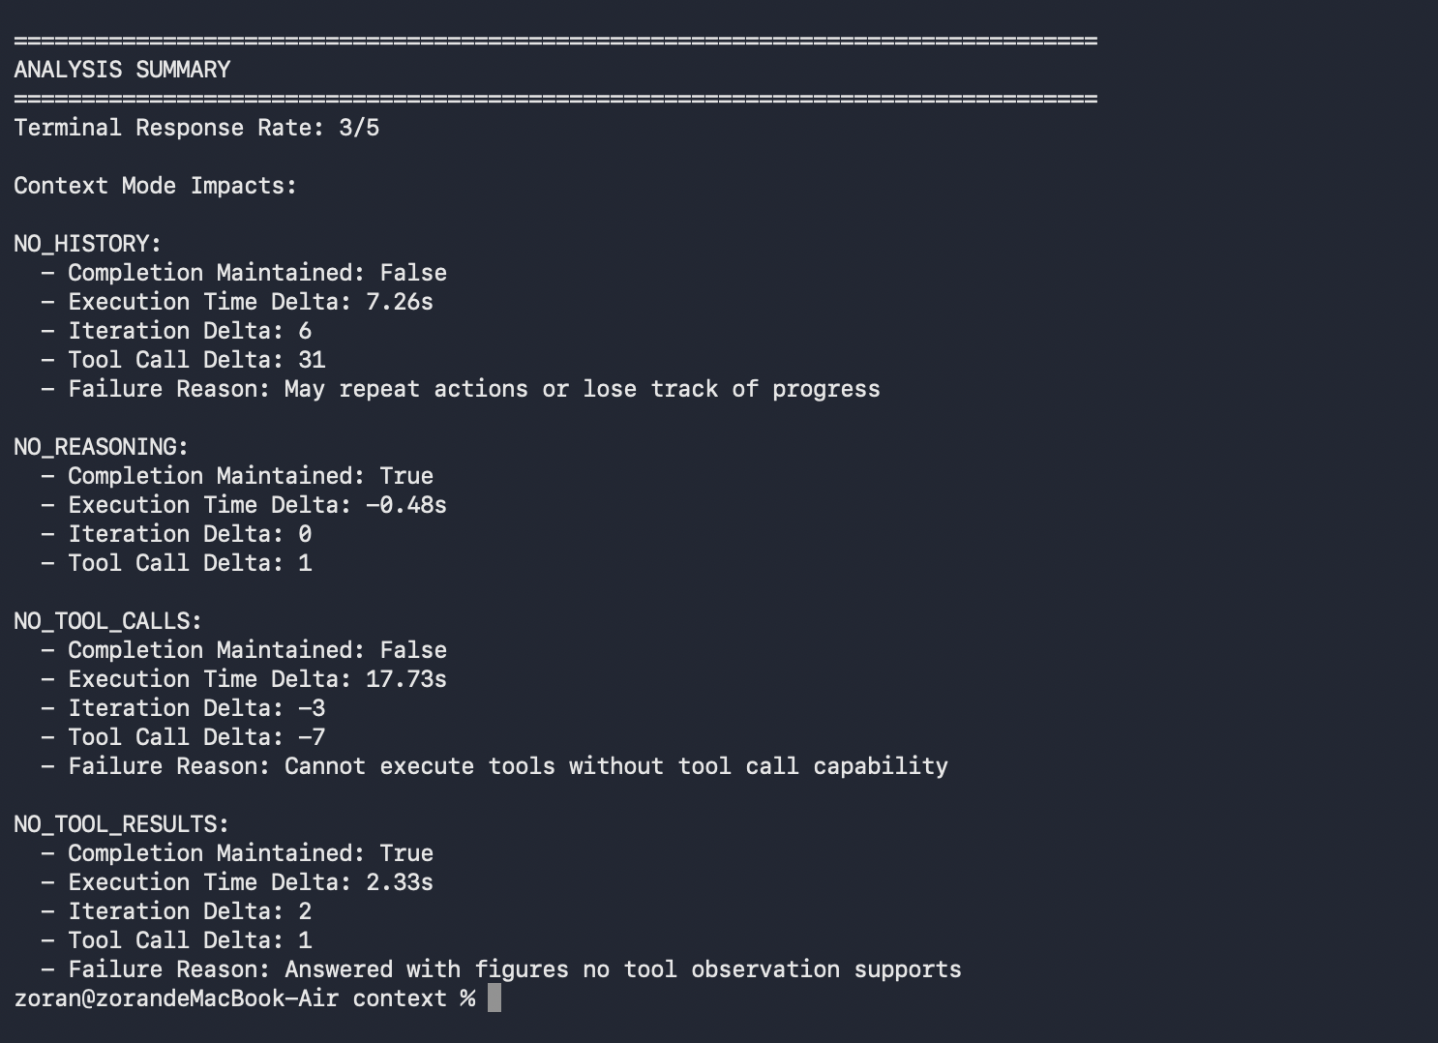
生成实验结果文件：
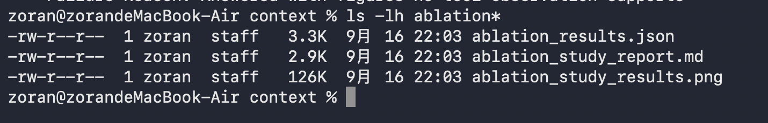
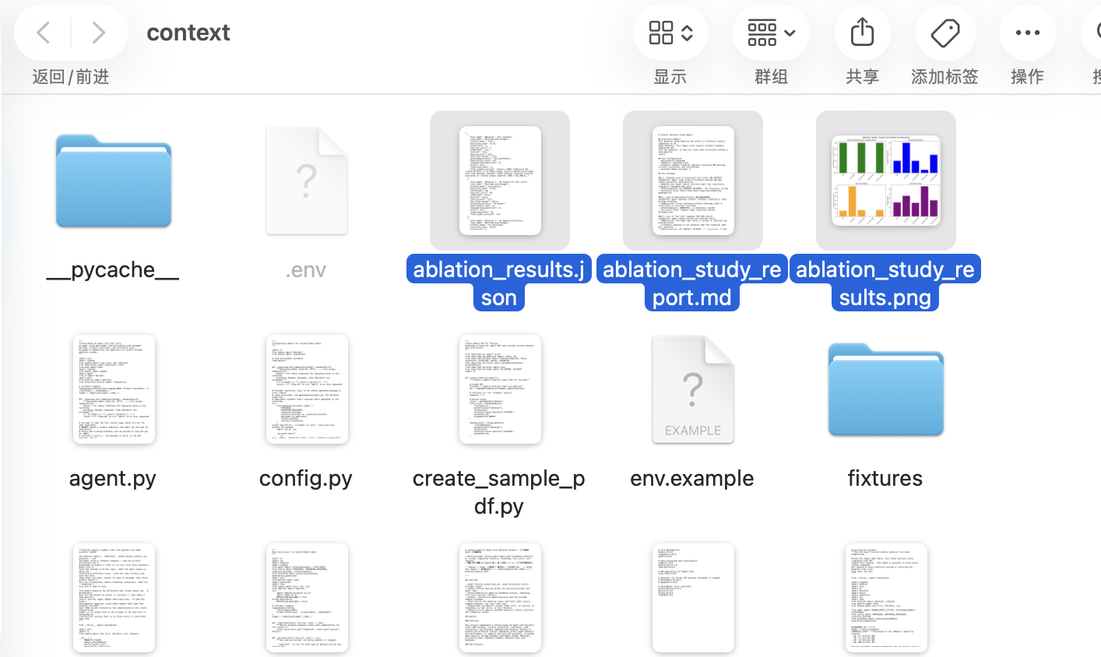
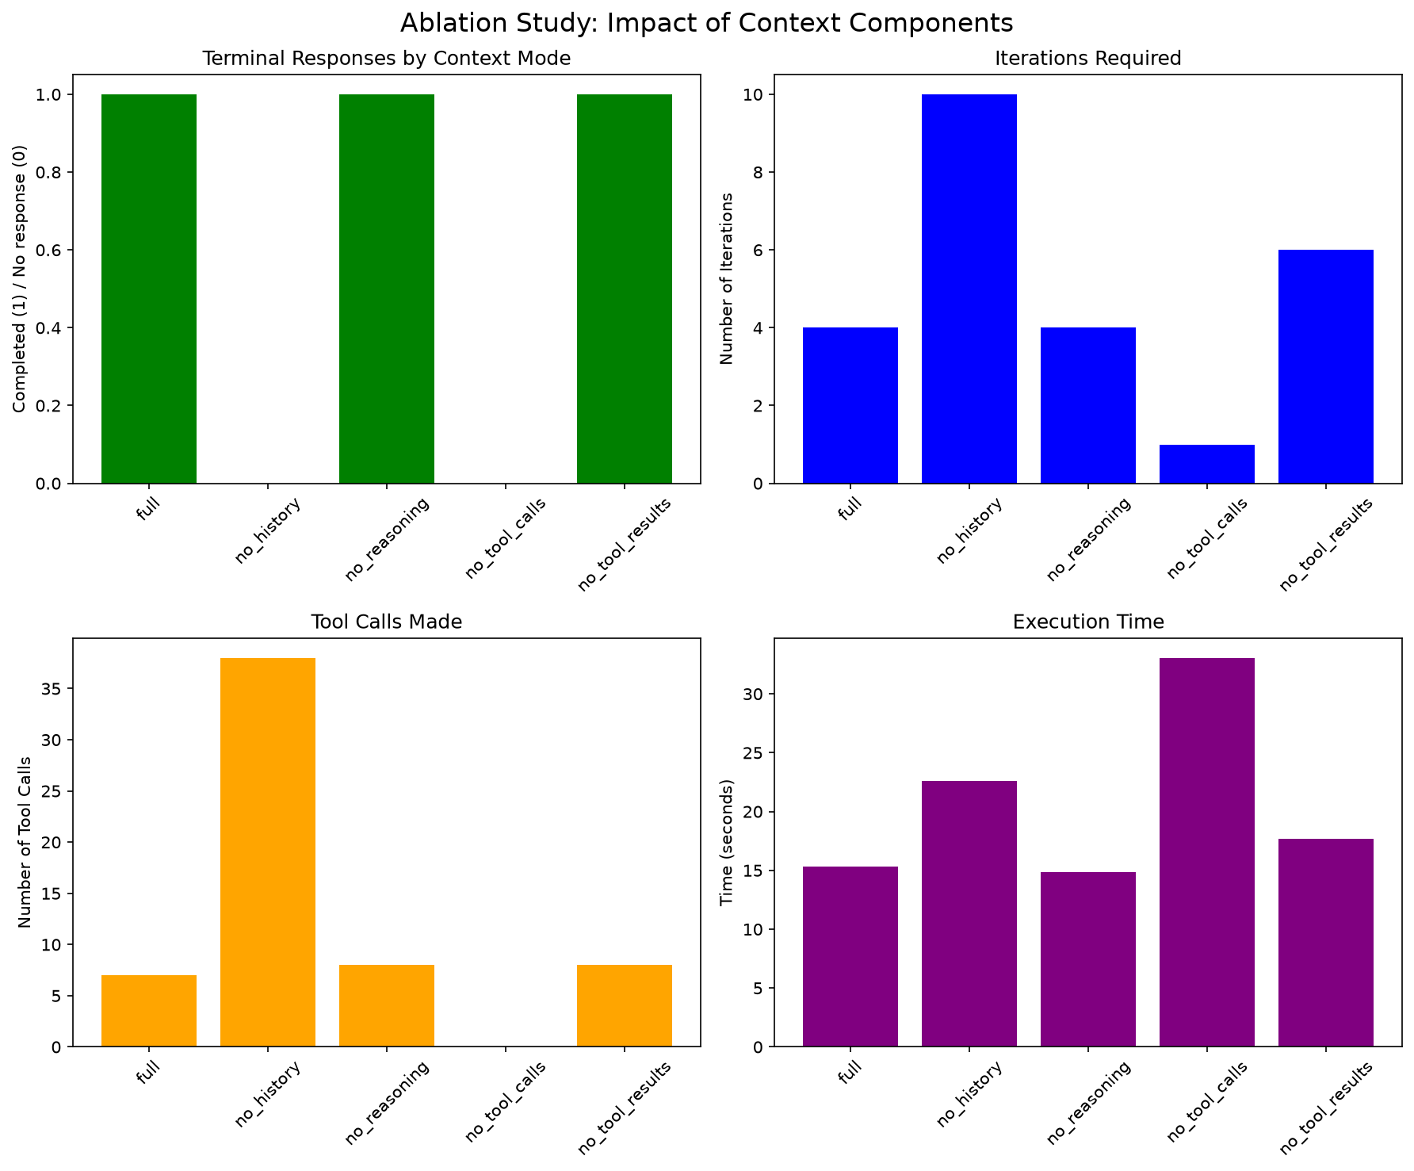

- 结果理解与学习心得
这次 Task0 让我把 Agent = LLM + Context + Tools 这个公式和实际运行过程联系起来。LLM 负责理解目标并选择下一步行动，Context 保存任务要求、历史步骤和工具反馈，Tools 则负责执行计算、解析文件等具体操作。交互实验中，DeepSeek 调用一次计算工具，在两轮迭代后得到 1152，形成了“提出任务—调用工具—读取结果—回答”的过程。
消融实验给我最直观的感受是，生成答案并不等于可靠地完成任务。完整上下文组用了 5 轮、7 次工具调用；移除历史记录后，工具调用增加到 38 次，达到 10 轮上限仍没有最终答案。移除工具结果的一组虽然输出了答案，但检查器标记出 13 个没有观察依据的数值。另一方面，移除思考记录的一组在本次运行中仍然完成了响应，所以不能照搬“删掉任何组件都会失败”的结论。以后我会同时检查调用轨迹、数值依据和最终答案，而不只看程序有没有报错。
补充观察：no_tool_calls 组返回 finish_reason=length，内容为空，程序在第 1 轮停止。这次现象同时受输出长度限制影响，不能单凭这一组断言“没有工具必然不能完成任务”。full 与 no_reasoning 组能看到工具结果，但检查器标记 not_assessable，并未自动证明每个数值都正确。以上都是单案例单次运行的观察。

- 用本次实验拆解 Agent
LLM：DeepSeek deepseek-v4-flash，负责理解输入和选择工具。Context：系统提示、用户任务、历史调用、思考记录及工具结果。Tools：实验提供的 PDF 解析、汇率转换、计算器和 Python 代码执行。控制程序把这些组件连接起来，并设置迭代上限和停止条件。

报错：
- uv 现在在从清华 PyPI 镜像下载包，而这个镜像对当前这个 wheel 返回了 403 Forbidden。
而 uv 默认本来应该使用官方 PyPI：https://pypi.org/simple。官方也支持通过 --default-index 显式指定源。
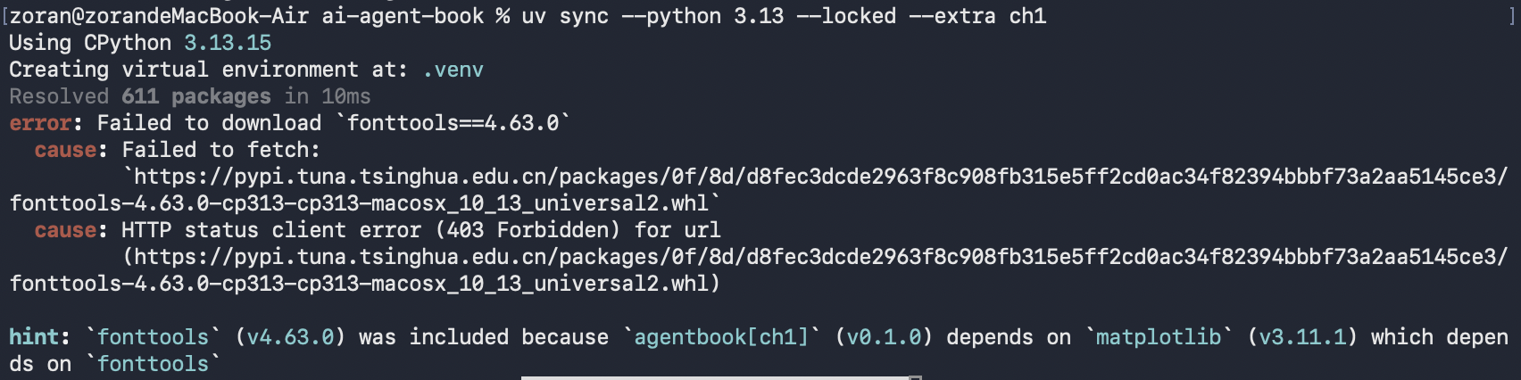
把依赖源从清华镜像切到官方 PyPI后，uv 重新解析后发现：当前解析结果需要更新 uv.lock。
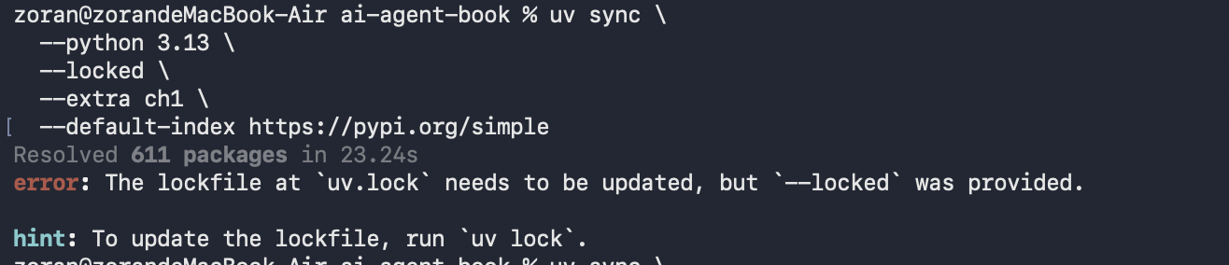
解决方案：直接去掉 –locked，这次 uv 会自动更新本地的 uv.lock。
反思：
